**Читательская акция «Прочти книгу о войне, стань ближе к подвигу»**

[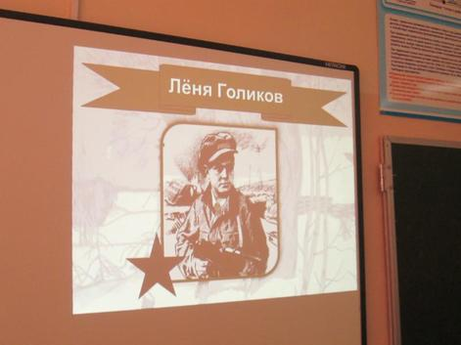](http://storage.inovaco.ru/media/project_mo_186/00/d0/2b/6c/2c/6f/772892.jpg)

К 70-летию Победы в Великой Отечественной войне была посвящена читательская акция «Прочти книгу о войне, стань ближе к подвигу», которая проходит сейчас в начальных классах КГУ «Новокиенская средняя школа » .

Цель акции:

1. Сохранение памяти и бережного отношения к героической истории Отечества.

2. Формирование у молодежи потребности в постоянном чтении.

3. Стимулирование чтения художественно-исторической литературы молодежью.

4. Создание положительного имиджа библиотеки, привлечение новых читателей.

     В акции уже приняли участие учащиеся 4 класса (классный руководитель Казкенов Н.С.) На воспитательном часе ребята рассказали о самой интересной, по их мнению, книге о Великой Отечественной, книге, которая произвела на них самое сильное впечатление, и которую они советуют прочесть своим ровесникам. Вот отзывы учащихся.

Алексенцева Е: « Я прочитала книгу Елены Ильиной «Четвертая высота». В этой книге описываются военные сражения на Донской земле. Меня очень поразила храбрость девушки Гули Королевой. То, как она спасала раненых, переплывала через Дон и вела за собой бойцов в бой».

Серый Е «Я читал книгу В.Богомолова «Иван». В книге написано про мальчика Ивана. Немцы расстреляли его семью. Он попал к разведчикам и стал мстить врагам, шёл на опасные задания. Я выбрала эту книгу, потому что меня взволновал поступок Ивана. Он был выносливым и отважным мальчиком. Вместе со взрослыми он сражался с врагом на войне».

Комар Е: «А я прочитал книгу Сергея Алексеева «Подвиг у Дубосекова». Эта книга о подвиге 28 героев-панфиловцев, героически защищавших Москву от немецких захватчиков. Я выбрала эту книгу, потому что хотела узнать о героях Великой Отечественной войны, храбро сражавшихся за столицу нашей Родины».

       Классный руководитель кл отметил: «Учащиеся моего класса активно откликнулись на акцию «Прочти книгу о войне, стань ближе к подвигу». Дети любят читать, а читая книги о подвигах в годы Великой Отечественной войны, невозможно оставаться равнодушным, они обязательно оставляют свой положительный след. Происходит формирование личности и таких качеств, как преданность, верность, честность, а самое главное – любовь к нашей Родине. Я давно сотрудничаю со школьной библиотекой и библиотеками города и знаю, что главная их цель – приобщение к чтению, к родному слову, к истории и современной жизни страны, Родины. Патриотизму нельзя научить. Это воспитательный процесс. Роль книги и библиотеки в нем крайне важна, в первую очередь в юношеской библиотеке, где к этому процессу применяют и педагогические, и социальные подходы. Включившись в акцию, прочитав книгу о войне, мы тем самым отдадим дань памяти павшим в Великой Отечественной войне».